113年8月7日餐點照片
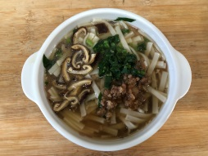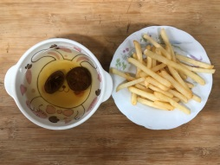
早餐(香菇雞絲麵) 下午點心(薯條、檸檬汁)
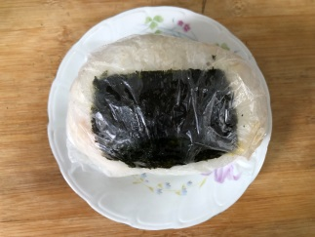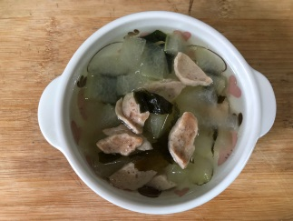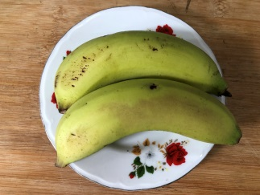
午餐(御飯糰、貢丸紫菜冬瓜湯、香蕉)

